DOKUMEN PERSIAPAN PEMILIHAN (E-PURCHASING)

IDENTITAS PAKET

 | Perangkat Daerah | : | Sekretariat DPRD Kabupaten Grobogan
 | Program | : | 4.02.01 Program Penunjang Urusan Pemerintahan Daerah Kabupaten/Kota
 | Kegiatan | : | 4.02.01.2.16 Layanan Administrasi DPRD
 | Sub Kegiatan | : | 4.02.01.2.16.0004 Penyediaan Kebutuhan Rumah Tangga DPRD
 | Nama Paket Pekerjaan | : | Belanja Penyediaan Kebutuhan Rumah Tangga DPRD
 | Lokasi Pekerjaan | : | Sekretariat DPRD Kabupaten Grobogan  Jalan Bhayangkara Nomor 3 Purwodadi, Grobogan, Jawa Tengah 58111
 | Uraian Pekerjaan | : | Belanja Penyediaan Kebutuhan Rumah Tangga DPRD
 | Sumber Dana | : | APBD TA 2026
 | Pagu Anggaran Paket | : | Rp 477.000.000,00
 | Jenis Pengadaan | : | Jasa Lainnya
 | Metode Pemilihan | : | E-Purchasing
Kode SiRUP |  | : | 66348425
- Spesifikasi Teknis
Spesifikasi teknis paket pengadaan jasa lainnya adalah sebagai berikut :
- Spesifikasi Jenis, Jumlah, dan Mutu/Bahan/Material
No | Jenis Barang | Spesifikasi | Volume | Satuan
1 | Paket Box ayam kampung | Dalam satu paket makan box ukuran minimal 18x18 cm sekurang-kurangnya terdiri dari :  - Menu hidangan nasi minimal 100 gram  - Menu hidangan utama, terdiri dari lauk hewani (ayam kampung minimal 125 gram)  - Menu hidangan pelengkap 1 jenis (tempe/tahu, olahan kentang, dll)  - Menu hidangan sayur 1 jenis (aneka tumis/sayur)  - Menu hidangan minuman (air mineral kemasan minimal 220ml)  - Menu hidangan penutup (buah/puding/dll)  - Kerupuk/Emping/ Keripik Tempe/dll  - Kelengkapan penyajian (sendok, tisu makan, tusuk gigi) | 209 | Box
2 | Snack Box Paket A | - Dalam satu paket snack box sekurang-kurangnya terdiri dari :  - 3 (tiga) Jenis snack berat : Kue, aneka gorengan, olahan bahan pangan lokal/dll.  - 1 (satu) kemasan air mineral minimal 220ml. | 209 | Box

- Spesifikasi Waktu
Waktu akhir penyelesaian pekerjaan 29 Mei 2026.

- Spesifikasi Lokasi /Tempat
Alamat pengiriman : Jalan Bhayangkara Nomor 3 Purwodadi, Grobogan, Jawa Tengah 58111

- Spesifikasi Layanan
- Produk diantarkan sampai ke alamat tujuan akhir;
- Pengemasan dengan standar pengemasan yang aman sesuai karakteristik Produk;
- Produk yang dikirim dan diserah terimakan harus sesuai spesifikasi teknis yang telah ditetapkan;
- Produk yang diserah terimakan akan dilakukan pemeriksaan terlebih dahulu oleh Pejabat Penandatangan Kontrak atau Tim/personil yang telah ditunjuk oleh Pejabat Penandatangan Kontrak, apabila terdapat barang yang tidak sesuai dengan volume, spesifikasi teknis, dan kualitas maka penyedia harus segera mengganti dengan barang baru yang memenuhi spesifikasi teknis.
- Persyaratan Usaha Kecil/Koperasi
Pelaku usaha adalah UMKK/non-UMKK.
- Pengumpulan Referensi Harga

Terlampir.

- Rancangan Kontrak
- Draft/ Rancangan Kontrak berupa Surat Pesanan sebagaimana terlampir
- Cara pembayaran adalah sekaligus/termin .... kali
- Pengenaan Denda keterlambatan adalah 1/1000 (satu perseribu) dari Nilai Kontrak

- Rencana Metode Pemilihan Penyedia
Metode pemilihan penyedia yang dipilih adalah menggunakan :
- Negosiasi Harga;
- Mini Kompetisi;
- Competitive Catalog.

- Persyaratan Kualifikasi
Persyaratan kualifikasi Administrasi/Legalitas untuk Penyedia Badan Usaha dan Perorangan yang dibutuhkan sebagai berikut:
- Memiliki izin usaha/Nomor Induk Berusaha (NIB) sesuai bidang pekerjaan dengan KBLI yang sesuai dengan kategori barang/jasa yang diadakan : Produk jasa yang tayang harus sesuai kategori
- Memenuhi ketentuan peraturan perundang-undangan untuk menjalankan kegiatan/ usaha
- Mengikuti syarat dan ketentuan yang berlaku pada katalog elektronik

- Penutup
Demikian Dokumen Persiapan e-Purchasing dibuat untuk dapat diketahui bersama sebagai acuan bagi pelaksanaan proses pengadaan barang/jasa bagi pihak terkait dan dibuat untuk digunakan sebagaimana mestinya.

Purwodadi, 21 Mei 2026
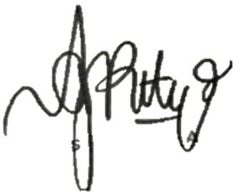
Pejabat Pembuat Komitmen,

Agoes Prasetyo Adi. P, SH
NIP. 19710805 199003 1002

JUSTIFIKASI TEKNIS PENGUMPULAN REFERENSI HARGA
Mengacu pada Keputusan Kepala Lembaga Kebijakan Pengadaan Barang/Jasa Pemerintah Nomor 177 tahun 2024 Tentang Tata Cara Penyelenggaraan Katalog Elektronik, dilampirkan referensi harga sebagai berikut:
No | Pembahasan | Uraian
1 | Kesesuaian spesifikasi dari dokumen perencanaan | TETAP
 |  | *Penjelasan (Apabila terdapat perubahan) :
2 | Peninjauan halaman katalog | 1 | Halaman yang ditinjau | : | E-Katalog
 |  | 2 | Tanggal Peninjauan | : | 21 Mei 2026
3 | Peninjauan Produk pada Katalog |  | Produk sesuai kategori
4 | Pertimbangan Teknis Pilihan Produk/Merk | Pertimbangan keunggulan / kelebihan :
 |  | 1 | PDN
 |  | 2 | Spesifikasi produk sesuai dengan kebutuhan
 |  | 3 | Produk tersedia di pasaran
 |  | 4 | Banyak pelaku usaha yang mampu menyediakan
 |  | 5 | Produk tercantum kategori konsolidasi Jasa Catering kabupaten grobogan

5. Pengumpulan Referensi Harga

No | Produk | SHS PERBUP GROBOGAN NO. 14 TAHUN 2025 | Dalam Katalog | Konsolidasi
1 | Paket Box ayam kampung | 45.000 | 37.000 | 37.000
2 | Snack Box Paket A | 16.000 | 15.000 | 15.000
Tangkapan layar terlampir.
*Harga konsolidasi sesuai dengan Surat Edaran Sekretaris Daerah Nomor 000.3.1/70/SETDA Tahun 2025 tentang Pelaksanaan Konsolidasi Harga Penyediaan Makan Minum dan Konsolidasi Harga Penyediaan ATK (Kertas HVS) di Lingkungan Pemerintah Kabupaten Grobogan Tahun Anggaran 2026 sebagaimana diubah dengan Surat Edaran Sekretaris Daerah NOMOR 0003.1/2/SETDA TAHUN 2025 Tentang Ralat Daftar Penyedia Pada Pelaksanaan Konsolidasi Harga Penyediaan Makan Minum Di Lingkungan Pemerintah Kabupaten Grobogan Tahun Anggaran 2026.

6 | Keputusan Pemilihan Penyedia Katalog | 1 | Nama Penyedia | : | SRI EKOWATI
 |  | 2 | Justifikasi Teknis Pemilihan Penyedia :
 |  | $$✓$$ | Merupakan Penyedia yang terdaftar pada Konsolidasi Jasa Catering Kabupaten Grobogan
 |  | $$✓$$ | Lokasi penyedia yang mudah dijangkau (dalam daerah), mempermudah akses penyedia dalam mengatasi komplain dan/atau mempercepat respon penggantian barang jika terjadi kesalahan spesifikasi yang diterima pembeli.
 |  | $$✓$$ | Jarak pengiriman dan biaya komponen jasa pengiriman lebih efisien.
 |  | $$✓$$ | Lokasi penyedia yang masih berada didalam daerah meminimalisir resiko keterlambatan pengiriman barang.
 |  | $$✓$$ | Pemberdayaan UMKK lokal sebagai upaya menggerakan perekonomian daerah.
 |  | $$✓$$ | Penyedia memiliki pengalaman pengadaan barang sejenis.
 |  |  | Rekomendasi dari user pengguna sebelumnya.
 |  | 3 | Link Katalog | : | https://katalog.inaproc.id/sri-ekowati
7 | Informasi Spesifikasi Layanan Teknis Pendukung yang diperlukan (apabila dibutuhkan) | Informasi Spesifikasi Layanan Teknis Pendukung yang dibutuhkan/ diperlukan sebagai dasar negosiasi:
 |  | $$✓$$ | Pesanan diserahterimakan tepat waktu.
 |  | $$✓$$ | Pesanan diserahterimakan sesuai jumlah/volume yang dipesan.
 |  | $$✓$$ | Pesanan diserahterimakan sesuai dengan spesifikasi.
 |  | $$✓$$ | Penggantian wajib untuk pesanan yang tidak sesuai spesifikasi dan/atau penggantian pesanan yang rusak.
 |  | $$✓$$ | Pesanan dikirimkan sampai alamat titik lokasi.
 |  | $$✓$$ | Respon aktif penyedia diperlukan selama proses pemesanan hingga serah terima.

Berdasarkan DPP dan Justifikasi Teknis, berikut hal-hal yang perlu disimpulkan dan ditindaklanjuti :

- Pelaksanaan Pengadaan Barang/Jasa secara E-Purchasing berdasarkan DPP dan justifikasi teknis;
- Pelaksanaan E-Purchasing menggunakan metode Negosiasi;
- Referensi harga digunakan sebagai acuan melakukan negosiasi;
- Proses pemesanan barang/jasa dilakukan oleh Pejabat Pengadaan.

Ditetapkan di |  | : | Purwodadi
Pada Tanggal |  | : | 21 Mei 2026
Pejabat Pembuat Komitmen,
Sekretariat DPRD
…........................................................
NIP. …...............................................

Lampiran Tangkap Layar

SRI EKOWATI
Paket Box ayam kampung

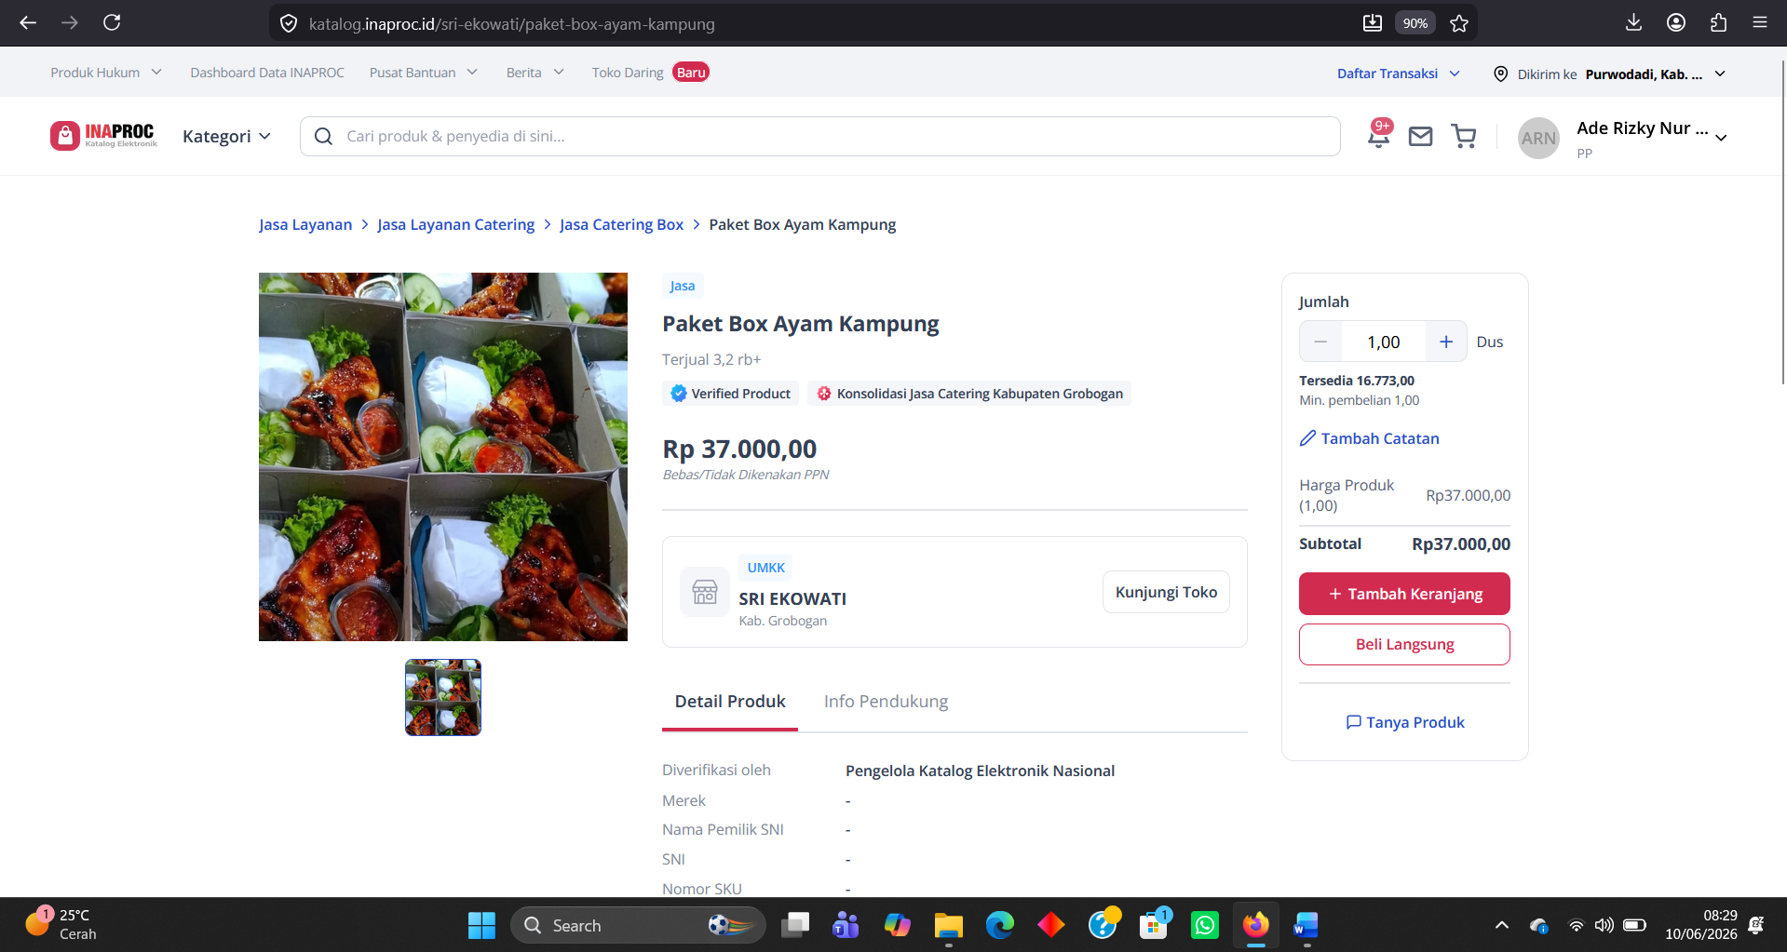

Snack Box Paket A
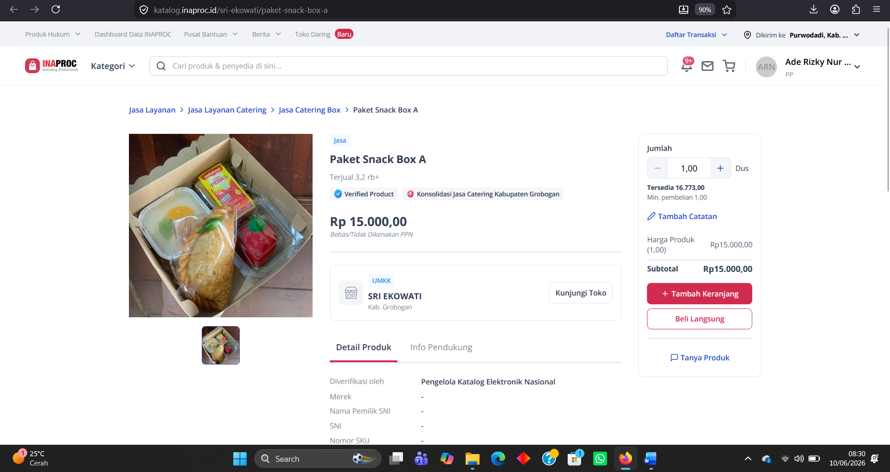

Surat Pesanan

No. Surat Pesanan : ……………………………………
Tanggal Surat Pesanan : ……………………………………

Pemesan |  |  |  | Penyedia
SEKRETARIAT DPRD KABUPATEN GROBOGAN |  |  |  | -
Penanggung Jawab | : | Agoes Prasetyo Adi. P, SH |  | Nama Penanggung Jawab | : | -
Jabatan Penanggung Jawab | : | Pejabat Pembuat Komitmen (PPK) |  | Jabatan Penanggung Jawab | : | Direktur/Pemilik
Divisi / Unit Kerja | : | Kabag Persidangan dan Perundang-undangan |  | NPWP Penyedia | : | .................
NPWP Pemesan | : | 00.297.381.6-514.000 |  | Alamat Penyedia | : | .................
Alamat Pemesan | : | Sekretariat DPRD Kabupaten Grobogan  Jalan Bhayangkara Nomor 3 Purwodadi, Grobogan, Jawa Tengah 58111

Informasi Pembayaran dan Pengiriman
Pembayaran : Sekaligus/Termin ... kali
Pengiriman : 29 Mei 2026

(Untuk detail lengkap, lihat bagian Detail Informasi Pembayaran & Pengiriman)

Ringkasan Pesanan Melalui Negosiasi

Nama Produk | VOLUME | PPN | Harga Satuan | Jumlah | Sub Total
Jasa
Paket Box ayam kampung | 209 Box
Snack Box Paket A | 209 Box
Total | 418 Box

Detail InformasiPembayaran&Pengiriman

Pembayaran |  |  |  | Estimasi Total Pembayaran Rp...............,-
Pengiriman
Nama Penerima |  | :
Permintaan Tiba |  | : |  | 29 Mei 2026
Catatan Permintaan Tiba
Mohon dikirim sesuai pesanan
Alamat Pengiriman |  | : |  | Sekretariat DPRD Kabupaten Grobogan  Jalan Bhayangkara Nomor 3 Purwodadi, Grobogan, Jawa Tengah 58111
Kurir Pengiriman |  | : |  | Kurir Penyedia
No | Produk |  | Volume |  | Layanan Tambahan | Satuan | Jumlah
1 | Paket Box ayam kampung |  | 209 Box
2 | Snack Box Paket A |  | 209 Box
3

Harga Produk Rp………………….
Harga Layanan Tambahan Rp. ……………………
Ongkos Kirim Rp. ……………………
Total Harga Rp. ……………………

Surat Pesanan ini berlaku sejak tanggal Surat Pesanan ini ditandatangani oleh para pihak sampai dengan selesainya pelaksanaan pekerjaan. Demikian Surat Pesanan ini dibuat dan ditandatangani oleh Para Pihak menggunakan system tandatangan digital dalam 1 (satu ) dokumen asli yang dapat digunakan kedua belah pihak, serta memiliki kekuatan hukum dan pembuktian yang sama untuk kedua belah pihak.

Dengan memberikan Tanda Tangan Elektronik pada Surat Pesanan ini, maka Pemesan dan Penyedia telah menyetujui Syarat dan Ketentuan pada https://bantuan.inaproc.id/hc/id-id/articles/10157833668111-Syarat-dan-Ketentuan-Katalog-Elektronik-Versi-6-Versi-1-1 yang berlaku di Katalog Elektronik v6.

Sekretariat DPRD Kabupaten Grobogan  Pejabat Penandatangan Kontrak  Agoes Prasetyo Adi. P, SH. NIP. 19710805 199003 1002 | PT/CV. ............................  …………………..  Direktur

